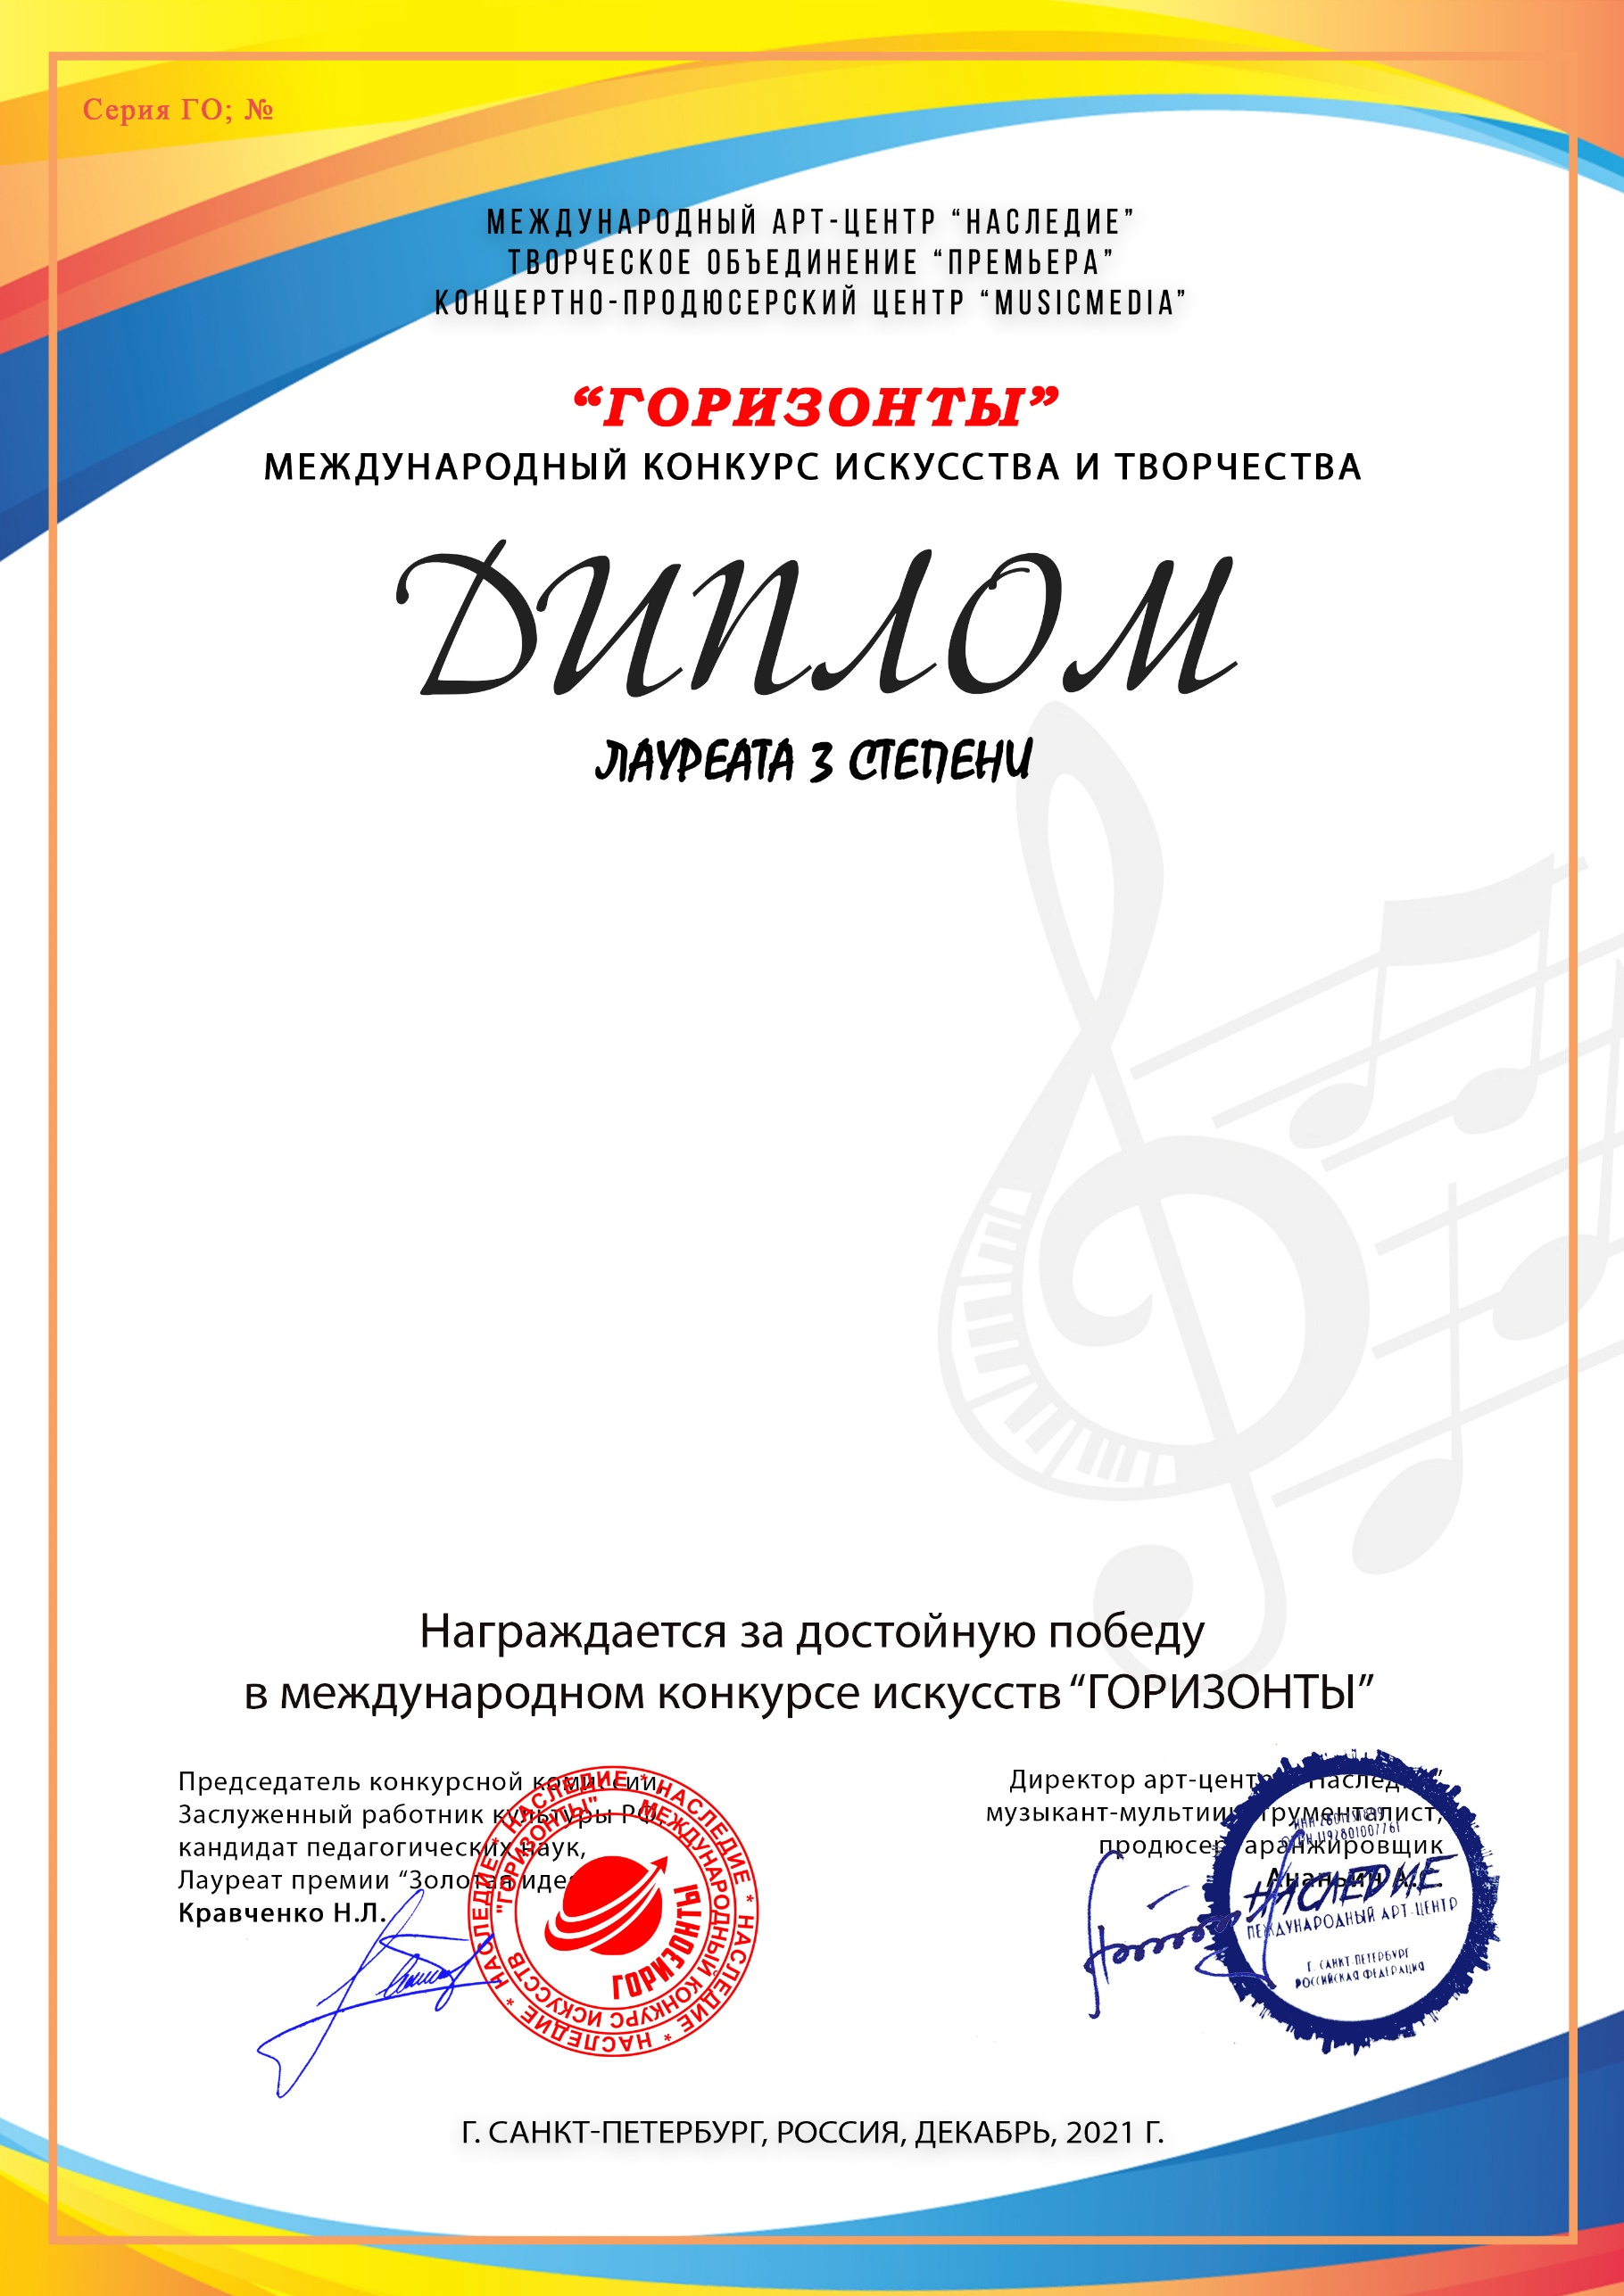
7084

Геберт Марк
(МБУ ДО ДШИ 2, Краснодарский край, город-курорт Анапа)

Преподаватель/руководитель: Журавлёва Елена Владимировна Концертмейстер: Попова Ксения Николаевна
Номинация: Вокал, соло
Категория: 8-11 лет
Конкурсная работа:
«Старушка и пират» муз. М.Славкина, сл. В.Орлова

